Vstávej JARO, vstávej !
13.3. – 24.3.2023

- Budeme pozorovat zahrádky s prvními jarními květinami, poznávat druhy květin a pozorovat život v trávě.
- Odemkneme si klíčem jaro.
- Zacvičíme u medvídků – Motýlci - zacvičíme si s padákem.
- Vyrazíme na delší procházky do okolí MŠ (budeme sbírat přírodní materiál na jarní tvoření)
- Zazpíváme si – Petrklíč
- Vyrobíme si sněženky v trávě, kočičky.
- Budeme se seznamovat s interaktivní tabulí – program březen.
- Budeme sázet semínka a pozorovat je.
- Naučíme se básničku s pohybem Jaro
- Budeme hrát společenské hry- lotto, domino, pexeso
- Pracovní listy – hledání stínů, budeme trénovat časovou posloupnost- Jak roste semínko.
- Taneček – Jaro dělá pokusy
- Budeme si číst pohádky
- Prohlédneme si encyklopedii – hmyz a rostliny – Albi tužka.
- Oslavíme narozeniny Míši
- 24.3. – pojedeme do Dvora Králové na pohádku na ledě
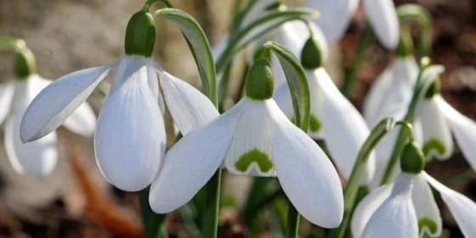
- Vyrobíme ozdůbky na Velikonoční břízky na náměstí TGM.

